Схема последовательности прохождения процедур строительства объекта жилищного строительства

Строительство объекта жилищного строительства (за исключением индивидуального жилого дома) 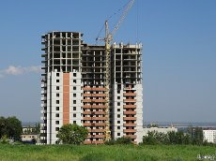

Заключение договоров о подключении к сетям электроэнергии , теплоснабжения, водоснабжения, канализации.
Получение разрешения на строительство
Получение положительного заключения экспертизы проектной документации (при необходимости )
Проектирование
Получение разрешения на отклонение от предельных параметров разрешенного строительства, реконструкции объекта капитального строительства (при необходимости)

Получение градостроительного плана земельного участка

